Beste leden en ouders

Welkom! Een nieuw KSA-jaar met een heleboel leuke activiteiten staat weer voor de deur.

Inschrijven voor dit nieuwe jaar kan vanaf 8/09. Dit kunnen jullie online doen via onze site: <https://ksa-oostmalle.be/>of via de link op Facebook. Hiervoor hebben jullie de tijd tot en met **zondag 6 oktober.**

Het aanschaffen van uniform is ook noodzakelijk, op deze manier zijn al onze leden steeds herkenbaar. De uniformen kunnen jullie de eerste 4 activiteiten na 17u komen passen en bestellen aan de lokalen. (8/09-6/10) Ons uniform bestaat uit een blauwe trui met embleem en een T-shirt met embleem. Voor de uniformen kunnen jullie terecht bij leidsters Hanne Spysschaert, Hilke Van Dyck en Minne Cooreman.

Onderaan deze brief vindt u een strookje met verschillende data wanneer het wel of niet activiteit is, voor het eerste half jaar.

TIP: knip het strookje af en hang het meteen op je prikbord thuis!

**WANNEER IS HET ACTIVITEIT EN WANNEER NIET?**

|  |  |  |  |
| --- | --- | --- | --- |
| 08/09 | STARTDAG | 17/11 | wel |
| 15/09 | wel | 24/11 | wel |
| 22/09 | wel (vriendinnetjesdag) | 01/12 | wel (Sint) |
| 29/10 | wel | 08/12 | wel |

06/10 wel (deadline inschrijving + uniformen) 14/12 Kerstfeestje

13/10 wel 11/01 Filmavond

Vrijdag 18/10 **(dag van de jeugdbeweging)** 19/01 wel (grasdag)

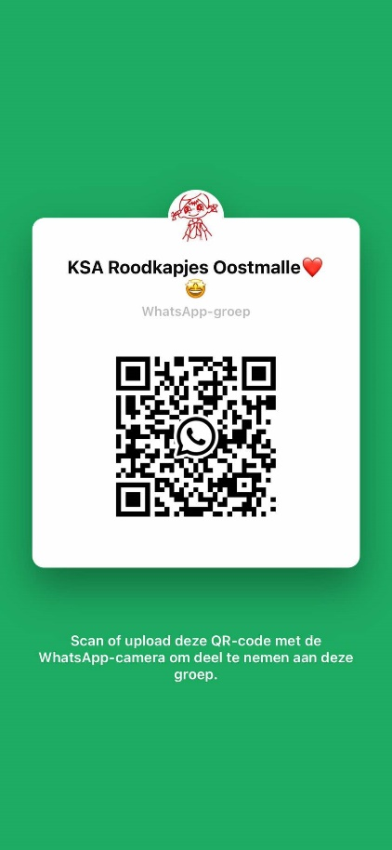20/10 wel *02/02 eerste activiteit 2de sem* 25-27/10 **KSA weekend** (jimmers en simmers)

03/11 wel (tot **16u30** activiteit voor de **roodkapjes**) 10/11 niet (Red Night)

Scan de QR-code om deel te nemen aan onze WhatsApp groep, zo blijf je steeds op de hoogte van belangrijke informatie!